MANIFESTACIONES CULTURLES ENMARCADOS EN LOS BAILES Y
DANZAS FOLKLORICAS DEL MUNICIPIO PUERTO CABELLO
EN EL LICEO BOLIVARINO “JOSE AUSTRIA
VALENCIA –CARABOBO

Autor: Luz María Peña C.
Correo: luzmariap1980@gmail.com
Profesora: Dra. Zorina Martínez
Tutora: Lic. Zulima Rodríguez
Fecha: Abril, 2017

RESUMEN

La investigación tiene como propósito establecer la importancia que tienen las manifestaciones culturales enmarcados en los bailes y danzas folklóricas del municipio Puerto cabello en el Liceo

BolivarianoJoséAustria”“ donde se enfatizo trabajar l adquieren los educandos al conocerlas, aprenderlas, practicarlas, y ejecutarlas. Tomando en cuenta una población de 40 (cuarenta) estudiantes y una muestra de 20 (veinte) estudiantes; aplicando un instrumento el cual fue un cuestionario con 20 (veinte) ítems que fueran respondidos en una escala de

Likert y la confiabilidad con el coeficiente de Alpha de Crombach el cual arrojo una confiabilidad de 0,75 (alta); siendo un estudio de tipo descriptivo, con un diseño de campo no experimental, concluyendo que el conocimiento, enseñanza, aprendizaje, valores y practica de las manifestaciones culturales son muy pocos conocidos y ejecutados recomendándose que se fomente la participación y las actividades dentro de la institución.

Línea de investigación: Formación Docente y Praxis Profesional
Palabras Claves: Manifestaciones culturales y Bailes y Danzas Folklórica

SUMMARY

The research aims to establish the importance of the cultural manifestations framed in the folk dances and dances of the municipality of Puerto Cabello in the Bolivarian Lyceum "José Austria" where culture is emphasized, establishing

the learning’s acquired by the learners to know them, l a population of 40 (forty) students and a sample of 20 (twenty) students; Applying an instrument that was a

questionnaire with 20 (twenty) items that were answered on a Likert scale and reliability with the Crombach Alpha coefficient which yielded a reliability of 0.75 (high); Being a descriptive study, with a non-experimental field design, concluding that the knowledge, teaching, learning, values and practice of cultural manifestations are very few known and executed recommending that the participation and activities within the institution be fostered .

Line of research: Teacher Training and Professional Praxis
Keywords: Cultural manifestations and Dances and Folk Dance
Introducción

Las manifestaciones culturales son, por naturaleza o por definición, actividades públicas cuya característica radica en producir un acto comunicacional alrededor del cual un grupo más o menos definido se identifica. En Venezuela existen diferentes manifestaciones culturales, estas pueden variar de región a región. Cada manifestación cultural, tiene características propias que la hacen única y particular.

En la actualidad la educación se ha estructurado en infinidades de veces para lograr un mejor resultado con los educandos, y entre esas estructuras se implementa y resalta la cultura en sus diferentes especialidades; música, danza, arte: es por eso que se debe establecer que grado se conoce y se utiliza la cultura, específicamente los bailes y danzas folklóricas dentro de la institución para así determinar a qué grado se puede crear una planificación que lleve inmersa la cultura para que se pueda aplicar a las diferentes áreas académicas específicamente en las asignaturas de educación para el trabajo y lograr un mejor desempeño académico, social, emocional de los estudiantes y de todas las personas que hacen vida dentro de la institución.

Planteamiento del Problema

Es fundamental señalar la importancia de la educación, considerando las escuelas y liceos como instituciones generadoras de conocimientos, donde una de sus funciones es formar seres aptos, capaces, con ética y valores que los ayuden en la subsistencia y desenvolvimiento dentro y fuera de las universidades, organizaciones modernas, contribuyendo de esta manera al desarrollo social de la nación. Sin embargo, la educación se muestra desgastada ante los problemas prioritarios de la crisis social y económica, representados mayormente por un conglomerado de docentes y estudiantes desinteresados por los valores y la responsabilidad social en su entorno.

Actualmente los adolecentes afrontan un contexto limitado de competitividad y la celeridad de los cambios tecnológicos, los cuales son fases que han causado cambios profundos en la sociedad y que van alejando cada día más de nuestras raíces. A través de los años el ser humano ha utilizado la danza como un instrumento para solventar algunos problemas, ya sean de salud, laborales, sociales. Este último es el más utilizado, ya que por medio de la danza, se puede comunicar, conocer, interactuar con otras personas.

En Venezuela hay una gran variedad de danzas folklóricas, de la cual muchos de los venezolanos no conocen, es por ello que dentro de las instituciones debe implementarse las áreas culturales como asignaturas fijas y no como áreas de extra-cátedra. Esto debido a que no es todo el profesorado el que se integra a estas áreas y debido a que no le dan la debida importancia ni el valor útil que ellas tienen. Esta forma de pensar es una conducta que viene arraigada de años anteriores gracias a que se ha venido copiando la cultura de otros países y dejando a un lado la cultura venezolana.

Al hablar de la variedad de cultural se puede hablar del municipio de puerto cabello que es muy rico en tradición y costumbres, además de eso es una de la más sencilla y fáciles de utilizar para las diversas áreas de aprendizaje ya que en ella encontramos bailes y danzas que reflejan una coreografía rica en movimiento, figuras, expresiones y demás.

La realidad cultural de una región, se encuentra condicionada por innumerables factores cuya procedencia es multidireccional, es decir, las manifestaciones culturales de una región determinada son el reflejo de la dinámica social, que se desarrolla en su entorno, y en su interior, en este caso las manifestaciones culturales del estado Carabobo se representan más en el municipio Puerto Cabello que es un área costera y en donde se encuentra una gran variedad de culturas extranjera precisamente por ser un área costera donde se alojan una gran cantiadad.de personas de diversas nacionalidades y por ende con tradiciones y costumbres distintas a los de los venezolanos.

Citando algunos autores ellos señalan que: NUÑEZ (2001): El termino cultura engloba además modos de vida, ceremonias, arte, inversiones, tecnología, sistemas de valores, derechos fundamentales del ser humano, tradiciones y creencias (P.19).

TYLOR (1871) etnólogo británico dijo: La principal tendencia de la cultura desde sus orígenes a los tiempos modernos ha sido de salvajismo hacia la civilización (1995; P.43).

La cultura es… Aquel todo complejo que incluye el c moral, el derecho, las costumbres y cualquier otro hábito y capacidades adquiridas por el hombre

(P.15).

THOMSON (2006): La definición descriptiva de cultura se encontraba presente en esos primeros autores de la antropología decimonónica (P.190).

El interés principal de estos autores era la búsqueda de los motivos que llevaban a los pueblos a comportarse de tal o cual modo.

La Unesco en 1982 declaro…. Que la cultura da al mismo. Es ella la que hace de nosotros seres específicamente humanos, racionales, críticos y éticamente comprometidos. A través de ellas discernimos los valores y efectuamos opciones. A

través de ella el hombre se expresa, toma conciencia de sí mismo, se reconoce como un proyecto inacabado, pone en cuestión sus propias realizaciones, busca incansablemente nuevas

significaciones, y crea obras que los trascienden ….

Objetivos de la Investigación

Objetivo General
- Determinar las manifestaciones culturales enmarcadas en bailes y danzas folklóricas

del municipio Puerto cabello en el Liceo Bolivariano- “Jos

Carabobo áreas de educación. para el trabajo”

Objetivos Específicos.

- Analizar las manifestaciones culturales y tradiciones folklóricas del municipio Puerto cabello.

- Describir los bailes y danzas folklóricas del municipio Puerto cabello.

- Verificar la importancia que tienen los bailes y danzas folklóricas para la enseñanza en las áreas de educación para el trabajo (Turismo).

Justificación

Se justifica esta investigación porque gira en forma reflexiva en torno a conocer, aprender y practicar las manifestaciones culturales de nuestro país iniciando por una pequeña parte como la que se encuentra en las tradiciones del Municipio Puerto Cabello y a su vez ayudara a obtener y recuperar esas habilidades físicas y motoras que se han venido perdiendo por el paso de los años.

A nivel teórico, esta investigación tiene como propósito describir las variables manifestaciones culturales y los bailes y danzas folklóricas desde una sustentación teórica a través de dimensiones e indicadores y basado en las teorías complementarias. A nivel práctico, este trabajo de investigación servirá como aporte a otras investigaciones, ya que ofrecerá información relevante sobre las variables antes mencionadas con tópicos interesantes dentro del contexto educativo.

Antecedentes de la Investigación

Todo proceso de investigación necesita situar el marco teórico que orienta el estudio en todos sus aspectos, ya que la fundamentación teórica, determina la perspectiva de análisis, la visión del problema que se asume en la investigación. La importancia del marco teórico, radica en que permite ampliar la descripción del problema. Su objetivo primordial no es otro que el de lograr la interacción y relación de la teoría con la investigación que se está llevando a cabo.

Bases Teóricas

Venezuela es un país de ricas tradiciones culturales muy diversas una de otras, pero no todas ellas han sido lo suficientemente estudiadas, organizadas, conocidas y apreciadas plenamente por la nación. Por consiguiente, la historia regional y local facilita en el estudiante el conocimiento del pasado a partir de la reconstrucción de la forma y estilo de vida de sus antepasados permitiéndole de esta manera conocer sus orígenes y valorar su historia

Es de notar, que esta investigación ayudara a conocer la importancia que tienen las costumbres y tradiciones en la Nación, Estado, Pueblo y Asentamientos Campesinos, ya que el folklor abarca la cultura que identifica a los pueblos diferenciándolos los unos a los otros. Es perentorio hacer notar, que los aportes que esta investigación brinda al Folklor Nacional y a la Educación son los Siguientes:

- Promoción de las diferentes manifestaciones culturales y folklóricas de cada región

- Fomentar la práctica de actividades culturales y folklóricas mediante la creación de centro de folklor.

- Difundir material didáctico y audiovisual en las instituciones Educativas.

Cada manifestación cultural, tiene características propias que la hacen única y particular. La Danza, la Música, las Artes plásticas, la Literatura, la Arquitectura, etc., entran dentro de estas manifestaciones y al pasar el tiempo se han vuelto muchas de ellas en tradiciones.

Hablando de los bailes y danzas Folklóricas Belén San Juan (2011) en su resumen de las Danzas Folklóricas Es una forma de expresión antigua como el hombre. Mencionar la danza y los bailes, es pensar en formas de vida, arte, pensamientos, de vivir lo tradicional, lo ritual, lo místico, lo culto y lo intelectualmente creativo. La danza forma parte del ser humano. Gran cantidad de danzas tradicionales se identifican en las diferentes partes de nuestra tierra, el teatro folklórico y de calle se hizo presente en nuestras comunidades desde tiempos remotos. En estos bailes y danzas encontramos elementos característicos de nuestra cultura como son la interacción de la herencia europea con la herencia indígena, distintos rituales y creencias se sincretizan en ceremonias y danzas con fines místicos y recreativos, las comunidades generación tras generación hacen parte de la memoria colectiva estas tradicionales danzas. Cada una tiene sus características, pero entre sí guardan la esencia del venezolano mestizo, alegre, creyente y comunitario.

Definición de Términos

Manifestaciones Culturales

Son manifestaciones comunes de la gente, especialmente de los campesinos que satisfacen las necesidades espirituales o materiales que ellos sienten con lo que les ha enseñado la experiencia o la herencia. Fidela Delgado (2011)

Bailes y Danzas Folklóricas

De esta manera, Vega, C. (1977) En cuanto al baile: el cuerpo puede realizar acciones como rotar, doblarse, estirarse, saltar y girar. Variando estas acciones físicas y utilizando una dinámica distinta, los seres humanos pueden crear un número ilimitado de movimientos corporales. Dentro del extenso campo de movimientos que el cuerpo puede realizar, cada cultura acentúa algunos caracteres dentro de cualquier estilo de baile o danzas.

Marco Metodológico

Toda investigación necesita que todos los componentes que se encuentran inmersos dentro del problema investigado, reúnan las condiciones de confiabilidad y validez interna. Para lograrlo, es preciso delimitar los procedimientos de orden metodológicos e intentar dar respuestas a las interrogantes objeto de la investigación.

De acuerdo Balestrini, M. (2004), sostiene que: El fin esencial de la metodología es el de situar en el lenguaje de investigación, los métodos e instrumentos que se emplearan en la investigación planteada, desde la ubicación acerca del tipo de estudio y el diseño de investigación; su universo o población; su muestra; los instrumentos y técnicas de recolección de los datos; la medición; hasta la codificación, análisis y presentación de los datos. De esta manera, se proporcionara al lector una información detallada acerca de cómo se realizara la investigación. (p. 35)
Tipo de Investigación

En las investigaciones de tipo descriptiva, llamadas también investigaciones diagnósticas, buena parte de lo que se escribe y estudia sobre lo social no va mucho más allá de este nivel. Consiste, fundamentalmente, en caracterizar un fenómeno o situación concreta indicando sus rasgos más peculiares o diferenciadores.

Según Stracuzz; y Martínez (2012 p.89) indica que en una investigación de nivel descriptivo el propósito es el de interpretar realidades de hecho. Incluye descripción, registro, análisis e interpretación de la naturaleza actual, composición o procesos de los fenómenos. El objetivo de la investigación descriptiva consiste en llegar a conocer las situaciones, costumbres y actitudes predominantes a través de la descripción exacta de las actividades, objetos, procesos y personas.

Por ser una investigación de campo, descriptiva, el presente estudio reúne las condiciones metodológicas de un diseño no experimental. investigación no experimental es aquella que se realiza sin manipular deliberadamente variables.

Es decir, es investigación donde no se hace variar intencionalmente las variables independientes, lo que se hace en la investigación no experimental es observar fenómenos tal y como se dan en su contexto natural, para después analizarlos.”

Tomando en cuenta una poblaciónJosé Austria”decuarentayu muestra de veinte (20) el cual serán extraídos de diferentes grados (desde primer año hasta quinto

año, 1er a 5to). Una vez seleccionada la metodología, la población y muestra de esta investigación, se seleccionan las técnicas e instrumentos de recolección de datos pertinentes para responder a las interrogantes formuladas; en correspondencia con el problema, los objetivos y el diseño de investigación. Para esta investigación se realizara un cuestionario de veinte (20) ítems donde e reconocerá que conocimiento y expectativas tienen sobre esta investigación.

La validez de un instrumento según Hernández, Fernández, Baptista (2000): Se refiere al grado en que un instrumento realmente mide la variable que pretende medir (p.236). El instrumento se someterá a la Validación a Juicio de Expertos, ya que el instrumento será sometido a una revisión cuidadosa por parte de personas conocedoras de metodología y de la temática tratada, con la finalidad de establecer correcciones necesarias y emitir un nuevo instrumento ya corregido si fuera necesario.

De acuerdo con Stracuzz; y Martínez (2012 p.164), La confiabilidad de un instrumento es definida como la ausencia de error aleatorio en un instrumento de recolección de datos. Representa la influencia del azar en la medida: es decir, es el grado en el que las mediciones están libres de la desviación producida por los errores causales. Además, la precisión de una medida es lo que asegura su repetitividad (si se repite, siempre da el mismo resultado).

Para determinar la confiabilidad de esta investigación, se empleará la formula alfa de Cronbach. Se trata de un índice de consistencia interna que toma valores entre 0 y 1 y que sirve para comprobar si el instrumento que se está evaluando recopila información defectuosa y por tanto nos llevaría a conclusiones equivocadas o si se trata de un instrumento fiable que hace mediciones estables y consistentes.
Análisis e Interpretación de datos

Se presentan los resultados de la investigación obtenida para cada una de las variables, luego

de haber aplicado un instrumento a loscualesestudi se incorporaron al computador para los cálculos específicamente por el programa Excel, los

cálculos consistieron en establecer el porcentaje obtenido por cada opción de respuesta de las preguntas.

Dimensión: Manifestaciones culturales
Indicadores: Conocer, Aprender, Valorar
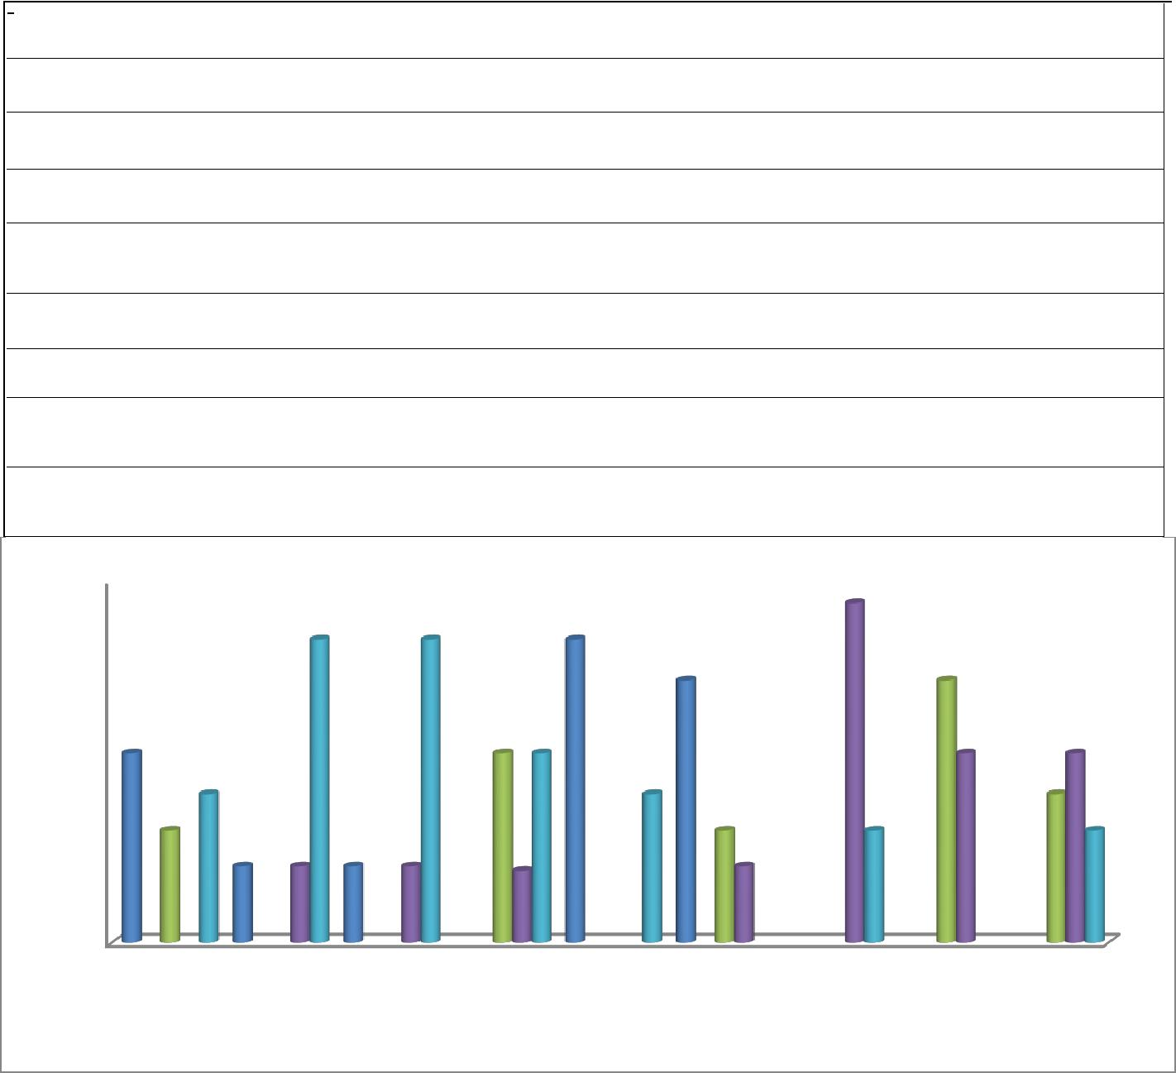
1 Conoces las manifestaciones culturales del país

2 Te gustaría conocerlas por región

3 Si te dieran la oportunidad de conocer alguna de ellas cuando las están realizando la aceptarías

4 Estarías dispuesto a conocer las manifestaciones de tu región

5 Encontrarías aceptación y apoyo de todas las personas que hacen vida dentro de la institución al utilizar los bailes y las danzas folklóricas como parte del aprendizaje

6 Crees que todas las manifestaciones están llenas de valores

7 En tu vida diaria crees que están presentes algunos de esos valores

8 Entre las manifestaciones culturales que conoces se encuentran tus tradiciones o as visto alguna de tu tradiciones reflejadas en ellas

9 Consideras que las tradiciones son necesarias para desarrollar bien tus metas académicas y laborales

80% |  |  |  |  |  |  |  |  |  |  |  |  |  |  |  |  | 75%
70% |  | 67% | 67% |  |  |  |  |  | 67%
70% |  |  |  |  |  |  |  |  | 58% |  |  |  |  |  |  |  |  | 58%
60% |  |  |  |  |  |  |  |  |  |  |  |  |  |  |  |  |  | 58%
50% | 42% |  |  |  |  | 42%42% |  |  |  |  |  |  |  |  |  |  |  | 42% | 42%
40% | 33% |  |  |  |  |  |  |  | 33% |  |  |  |  |  |  |  |  |  | 33%
30% | 25% |  |  |  |  |  |  |  | 25% |  |  |  |  |  |  |  | 25% |  | 25%
20% | 17% | 17% 17% | 17% |  |  | 16% |  |  |  |  |  |  |  | 17%
10%
0%
 | 1 | 2 | 3 |  |  | 4 |  |  | 5 |  |  |  |  | 6 |  |  | 7 | 8 | 9
 |  |  |  |  | DN |  |  | LMN |  |  | ASN |  | LMS |  |  | DS

Análisis: la información presentada en el cuadro y su respectivo gráfico, reflejan que para los ítems que van desde los Nro. 1 al 9 reflejan un nivel de decisión alta el cual para la Técnica e

Instrumentos de Recolección de Información que fue una encuesta se obtuvo una confiabilidad de 0,75 según la fórmula alfa de Cronbach. Representando que el 75% de los encuestados la mayoría de las veces si creen que están los valore presentes en su vida diaria.

Dimensión: Importancia Bailes y danzas Folklóricas
Indicadores: Enseñar, Practicar y Ejecutar

10 Estarías dispuesto a enseñar estas manifestaciones culturales (bailes y danza folklóricas) dentro de la institución

11 Enseñarías estas manifestaciones culturales a tus docentes

12 Crees que encontrarías obstáculos para la enseñanza de la mismas

13 Si enseñas estas manifestaciones en algunas de las áreas de educación para el trabajo que se imparten en la institución en mejor rendimiento en estas áreas

14 Crees que la enseñanza de la cultura venezolana te daría un buen rendimiento académico como estudiante

15 Pones en práctica las tradiciones que conoces en el aula de clase

16 Te ha dado resultado poner en práctica tus tradiciones dentro del aula

17 Encontrarías aceptación y participación del resto de tus compañeros en este estilo de enseñanza a través del folklor

18 Entre las manifestaciones culturales encontramos los bailes y danzas folklóricas; alguna vez has utilizado la danza o el baile como herramienta para desarrollar algún contenido dentro del aula

19 Como estudiante y como un ser que hace vida en una institución, te gustaría que en la misma se realizaran actividades culturales como bailes y danzas folklóricas

20Si te pidieran que dieras una muestra de las manifestaciones culturales que conoces lo harías

 | 90% |  |  |  |  |  |  |  |  |  |  |  |  |  |  | 83%
 | 80%
 | 70% |  | 67% | 67% |  |  |  |  |  |  |  |  |  |  |  |  |  |  |  |  |  |  |  | 67% | 67%
 | 70% |  |  |  |  |  |  |  | 58% |  |  | 58% |  |  |  | 58%
 | 60%
 | 50% | 42% |  |  |  |  |  |  |  |  |  |  | 42% |  |  |  |  |  |  |  |  | 42% | 42%
 | 40% | 33% |  |  |  |  |  |  |  |  |  |  |  |  |  |  |  |  |  |  |  |  | 33%
 | 30% | 25% |  |  |  |  |  |  | 25% |  |  |  | 25% |  |  |  |  |  |  |  |  | 25% | 25%
 | 20% |  | 17% |  | 17% | 17% |  |  |  |  |  |  |  |  |  | 17% |  |  | 17% |  |  |  |  | 17%17% 17%17%
 | 20% |  |  |  |  |  |  |  |  |  |  |  |  |  |  |  |  |  |  |  |  | 8%
 | 10%
 | 0%
 |  | 1 | 2 |  | 3 | 4 |  |  | 5 |  |  |  | 6 |  |  | 7 |  |  | 8 |  |  | 9 | 10 | 11 | 12
 |  |  |  |  |  |  |  | DN |  |  | LMN |  |  |  | ASN |  |  | LMS |  |  | DS
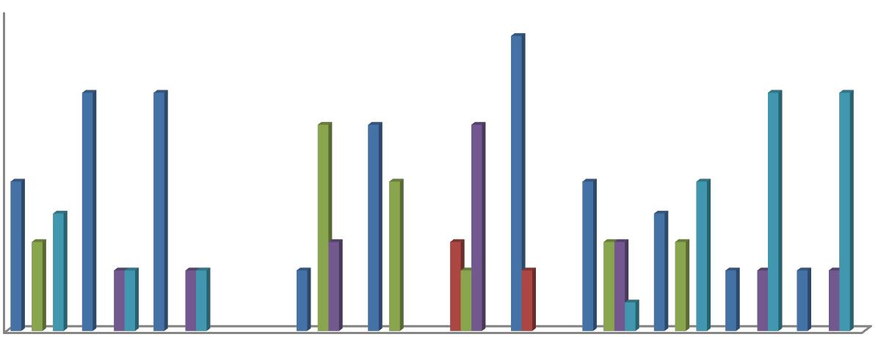

Análisis: la información presentada en el cuadro y su respectivo gráfico, reflejan que para los ítems Nro. 10 al 20 un ochenta y tres por ciento (83%) respondió que definitivamente no les ha dado resultado poner sus tradiciones en práctica dentro del aula y un sesenta y siete por ciento 67% si pondrían en práctica las manifestaciones culturales.

Conclusiones

El conocimiento, la valorización y la puesta en práctica de las manifestaciones culturales

que mostraron los estudiantesindica delqueposeenliceounnivel boliv medio, es decir alta y baja en lo que se refiere a las manifestaciones culturales enmarcadas en los

bailes y danzas folklóricas.

En otro aspecto se puede decir que en la actualidad la sociedad tiene mucha influencia en los factores de índole personal ,social e institucional ya que el adolecente (alumno) se rige por el qué dirán y no por o que de verdad importa y lo les va a servir para un mejor desarrollo ya se personal, académico o laboral. También influye como vienen ellos de casa.

En consecuencia, se puede deducir que el conocimiento de las manifestaciones culturales va a depender del entorno en el que se encuentra el adolecente, es decir de todo lo que lo rodea y la puesta en práctica, depende de cómo ellos la absorban en conocimiento y del apoyo que consigan de las personas que están a sus alrededores.

Recomendaciones

De acuerdo a las conclusiones generadas por los análisis realizados, se recomienda: Fomentar en los estudiantes y en las personas que hacen vida dentro de la institución las manifestaciones culturales ya sea en lectura participativa, actividades en el aula de clase con los estudiantes de las asignaturas de educación para el trabajo, para que así ellos se motiven y tengan un conocimiento de lo que son las manifestaciones culturales.

Utilizar estrategias de intervención para la motivación a la práctica de las manifestaciones culturales en este caso a través de bailes y danzas folklóricas y así lograr que los estudiantes, docentes, personal administrativo, obrero y representantes tengan interés en conocer, aprender, practicar, valorizar y enseñar las mismas.

Referencias

Núñez (2001) Libro Cultura un Sistema de Vida. Tylor (1871) Libro Tendencia de la Cultura. Thompson (2006) Articulo: Descripción de la Cultura.

Fidel Delgado (2011) Libro Manifestaciones Culturales. Vega, C. (1977) Libro Bailes y Danzas Folklóricas. Balestrini, M. (2004) Libro Marco Metodológico. Stacuzz y Martínez (2012) Libro Marco Metodológico. Sampieri Hernández (1997) Libro Marco Metodológico.

Hernández, Fernández y Baptista (2000) Libro Marco Metodológico. Declaración de la Unesco (1982).

Belén San Juan (2011) Resumen de las Danzas Folklóricas

